UBND THÀNH PHỐ HỒ CHÍ MINH | CỘNG HÒA XÃ HỘI CHỦ NGHĨA VIỆT NAM
TRƯỜNG CAO ĐẲNG LÝ TỰ TRỌNG | Độc lập - Tự do - Hạnh phúc
THÀNH PHỐ HỒ CHÍ MINH

ĐỀ THI KẾT THÚC HỌC PHẦN LÝ THUYẾT
HỌC KỲ: II NĂM HỌC: 2019 – 2020

Bậc đào tạo: CAO ĐẲNG (C2)
Học phần: HỆ THỐNG ĐIỆN – ĐIỆN TỬ Ô TÔ.
Lớp: 19C2 -CNO2 Ngày thi: ____ / / 2020
Thời gian thi: 60 (không kể thời gian phát đề)
Mã đề 002
- Thí sinh không được sử dụng tài liệu, nộp lại đề sau khi thi
- Bài thi này gồm 50 câu, mỗi câu 0,2 điểm.

Câu 1: Bộ phận làm nhiệm vụ điều chỉnh thế hiệu, cường độ dòng điện của máy phát được gọi là ......................:
a. Cuộn sta-to
b. Bộ chỉnh lưu
c. Cuộn kích từ
d. Bộ tiết chế hay bộ điều chỉnh điện
Câu 2: Cho biết ý nghĩa ký hiệu công tắc chính trong sơ đồ dưới?

- Tất cả câu trên đều đúng | - Công tắc chính có 3 chế độ, 3 chân. Khi bật chế độ Head 3 chân thông nhau
- Công tắc chính có 3 chế độ, 3 chân. Khi bật chế độ Tail chân T thông chân EL | - Công tắc chính có 3 chế độ, 3 chân. Khi bật chế độ Off không có chân nào thông nhau

Câu 3: Đèn báo bugi sấy (động cơ diesel) sáng lên là để:
- Báo hư hỏng của hệ thống.
- Cảnh báo sắp có sự cố trong xe.
- Thông báo cho lái xe biết bugi sấy đang bật.
- Hệ thống đang tắt.
Câu 4: Rô – to có chức năng:
a. Tạo ra dòng điện trong cuộn dây sta-to
b. Tạo ra lực từ và xoay để tạo ra sức điện động trong cuộn dây sta-to
c. Tạo ra từ trường và xoay để tạo ra sức điện động trong cuộn dây sta-to
d. Tạo ra từ trường trong cuộn dây sta-to
Câu 5: Theo ký hiệu màu dây hệ châu Âu, màu trắng ký hiệu?

a.Ws
b. Br
c. Ge
d. Gr

Câu 6: Theo ký hiệu màu dây hệ châu Âu, màu đen ký hiệu:

a. Ge
b. Sw
c. Rt
d. Ws

Câu 7: Hệ thống khởi động bao gồm:

a. Ắc-quy, máy khởi động điện, các rơ-le điều khiển và rơ-le bảo vệ khởi động
b. Máy khởi động điện, các rơ-le điều khiển và rơ-le bảo vệ khởi động
c. Ắc-quy, máy khởi động điện, bu-gi, các rơ-le điều khiển
d. Ắc-quy, máy khởi động điện, rơ-le bảo vệ khởi động, các đèn

Câu 8: Ký hiệu của nguồn điện?
a. | c.
b. | d.
Câu 9: Ký hiệu của Bô-bin?

a. | c.
b. | 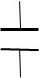  d.

Câu 10: Tiết diện dây dẫn được tính bởi công thức:

a.

b.

c.

d.

Câu 11: Hệ thống chiếu sáng và tín hiệu bao gồm?
a. Các đèn chiếu sáng, các đèn tín hiệu, còi, các công tắc và các rơ-le, bộ chia điện.
b. Các đèn chiếu sáng, các đèn tín hiệu, còi, các công tắc và các rơ-le.
c. Ắc-quy, máy khởi động điện, rơ-le bảo vệ khởi động, các đèn
d. Ắc -quy, khóa điện, bộ chia điện, biến áp đánh lửa hay bô-bin, hộp điều khiển đánh lửa, bu-gi.
Câu 12: Theo ký hiệu màu dây hệ châu Âu, màu Đen/ Vàng ký hiệu:

a. Sw/Ws
b. Sw/Ge
c. Gr/Rt
d. Gr/Sw

Câu 13: Các phụ tải điện trên xe hầu hết đều được mắc qua ………

a. Điện trở
b. Rờ le
c. Công tắc
d. Cầu chì

Câu 14: Điện trở trong ắc - quy phụ thuộc?

a. Điện trở của điện cực.
b. Điện trở của dung dich.
c. Nhiệt độ của môi trường.
d. Tất cả các ý trên.

Câu 15: Có mấy phương pháp nạp điện cho ắc – quy :

a. 4
b. 3
c.5
d. 6

Câu 16: Các yêu cầu đối với máy phát điện trên ô tô:
a. Luôn tạo ra một hiệu điện thế ổn định
b. Có cấu trúc và kích thước nhỏ gọn, trọng lượng nhỏ, giá thành thấp và tuổi thọ cao
c. Độ bền cao trong điều kiện nhiệt độ và độ ẩm lớn
d. Tất cả các ý trên.

Câu 17: Mỗi một ngăn của bình ắc - quy có điện áp xấp xỉ?

a. 2,1 v c. 3,0 v
b. 2,5 v d. 3,5 v
Câu 18: Ắc - quy khởi động trong hệ thống điện thực hiện chức năng của một thiết bị chuyển đổi:
a. Cơ năng thành điện năng và ngược lại
b. Nhiệt năng thành điện năng và ngược lại
c. Hóa năng thành nhiệt năng
d. Hóa năng thành điện năng và ngược lại

Câu 19: Máy khởi động là một thiết bị.....................

- Biến điện năng thành cơ năng.
- Biến cơ năng thành điện năng.
- Biến hóa năng thành cơ năng.
- Biến điện năng thành nhiệt năng.
Câu 20: Chi tiết số 1 trên hình vẽ là?
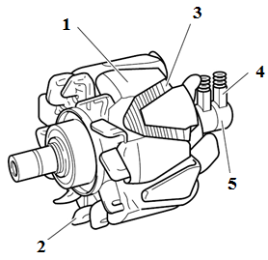 | - Chổi than  - Cổ góp  - Lõi cực  - Cuộn dây rotor

Câu 21: Chi tiết số 3 trên hình vẽ là:
- Chổi than
- Cổ góp
- Cuộn dây rotor
- Cuộn dây stato

Câu 22. Dung dịch điện phân trên ắc - quy ngày nay có tỷ trọng là ………..(ở 20⁰ C) khi nạp đầy:
a. 1.000
b. 1.120
c. 1.270
d. 1.500
Câu 23: Chi tiết số 4 trên hình vẽ là:
- Cổ góp
- Cuộn dây rotor
- Chổi than
- Lõi cực

Câu 24: Chi tiết số 5 trên hình vẽ là:

- Cổ góp
- Chổi than
- Cuộn dây rotor
- Lõi cực

Câu 25: Cho Sơ đồ hệ thống chiếu sáng loại dương chờ, Khi công tắc chính bật Off, công tắc chuyển bật Flash, hoạt động của mạch điện?

- Câu b, c đúng.
- Đèn báo pha sáng.
- Đèn High sáng: (+) ắc-quytiếp điểm rơle đèn đầu đèn High chân HU chân ED mát.
- Đèn High sáng: (+) ắc-quytiếp điểm rơle đèn đầu đèn High chân HU chân HF chân ED mát
Câu 26: Sta-to có chức năng?
a. Tạo ra dòng điện một chiều nhờ sự thay đổi từ trường khi rô-to quay
b. Tạo ra điện thế xoay chiều 3 pha nhờ sự thay đổi từ trường khi rô-to quay
c. Tạo ra dòng điện một chiều nhờ sự thay đổi từ thông khi rô-to quay
d. Tạo ra điện thế xoay chiều 3 pha nhờ sự thay đổi từ thông khi rô-to quay
Câu 27: Trong điều kiện sương mù, nếu sử dụng ......... chính có thể tạo ra vùng ánh sáng chói phía trước gây trở ngại cho các xe đối diện và người đi đường.
- Đèn cốt.
- Đèn pha.
- Đèn sương mù
- Đèn phanh
Câu 28: Ắc - quy cung cấp điện khi:
- Động cơ ngừng hoạt động
- Động cơ khởi động
c. Động cơ đang hoạt động
d. Tất cả các trường hợp trên
Câu 29: Chi tiết số 2 trên hình vẽ là:

- Chổi than
- Quạt làm mát máy phát
- Cuộn dây rotor
- Cổ góp

Câu 30: Máy khởi động có nhiệm vụ:

- Phát điện.
- Quay động cơ ở tốc độ tối thiểu.
- Làm quay máy phát
- Nạp điện cho ắc quy.
Câu 31: Nguồn điện dùng cho máy khởi động để khởi động động cơ:

- Máy sạc.

- Ăc quy.
- Bô bin lửa

- Cả ắc quy và máy sạc.

Câu 32: Đèn .............làm nhiệm vụ tăng khả năng nhận biết cho các phương tiện giao thông ở phía trước và phía sau trong điều kiện thời tiết không tốt như trời tối, trời nhiều sương hoặc nhiều bụi, khói làm giảm khả năng quan sát của người lái xe.

- Đèn pha.
- Đèn sương mù

- Đèn cốt
- Đèn hậu

Câu 33: Chọn từ, cụm từ điền vào (...) cho đúng nguyên lý hoạt động của mạch điện bên dưới.
“Khi bật công – tắc máy và đạp phanh …điện sẽ đi từ … tiếp điểm của rơ-le ... mass”
- Làm cho đèn phanh sáng/(+) ắc – quy.
- Làm cho đèn phanh tắt/ các đèn phanh sau/(+) ắc – quy
- Làm cho công – tắc phanh đóng lại/ (+) ắc – quy/ các đèn phanh sau.
- (+) ắc – quy/ Đóng tiếp điểm relay/ các đèn phanh sau.

Câu 34: Con Diode Zen-nơ trong hình vẽ bên dưới có công dụng gì?
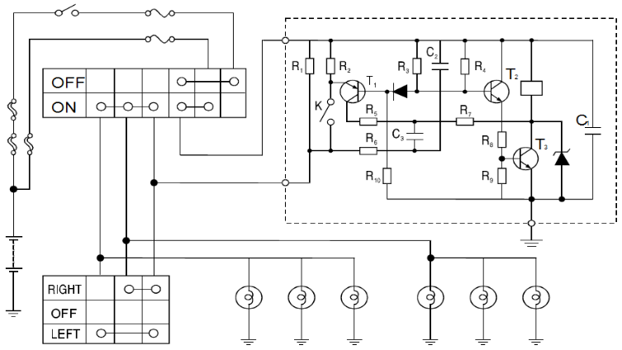

- Bảo vệ con T_{3.}
- Bảo vệ con C_{1.}
- Bảo vệ con T₂.
- Bảo vệ cuôn dây L.

Câu 35: Hình bên dưới là của:
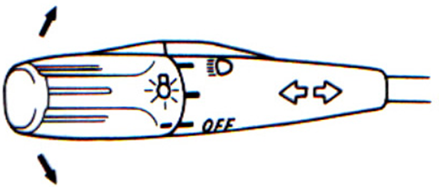
- Công tắc báo rẽ - chiếu sáng.
- Công tắc gạt mưa – báo rẽ.
- Công tắc chiếu sáng – gạt mưa.
- Công tắc của hệ thống của hệ thống khác.

Câu 36: Trong mạch khởi động cầu chì được dùng để:

- Bảo vệ dây dẫn.
- Bảo vệ máy khởi động.
- Bảo vệ quá tải
- Cắt mạch khi quá tải.

Câu 37: Chi tiết số 1 trên hình vẽ là:
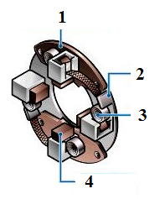 | - Lò xo chổi than  - Chổi than  - Giá đỡ chổi than  - Khung nối mass

Câu 38: Chi tiết số 2 trên hình vẽ là:
- Khung nối mass
- Lò xo chổi than
- Chổi than
- Giá đỡ chổi than

Câu 39: Cuộn giữ trên hình vẽ là chi tiết số:

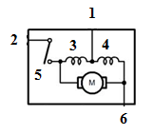 | - 2  - 5  - 6  - 4

Câu 40: Cực E trên hình vẽ là chi tiết số:
- 2
- 6
- 5
- 1

Câu 41: Cuộn hút trên hình vẽ là chi tiết số:
- 2
- 3
- 5
- 1

Câu 42: Cực 30 trên hình vẽ là chi tiết số:
- 4
- 2
- 5
- 3

Câu 43: Chọn câu trả lời đúng nhất về “Bộ tạo nháy”

- Dùng cho đèn báo rẽ.

- Dùng cho báo rẽ và báo nguy.
- Dùng cho báo nguy.

- Dùng cho đèn báo phanh.

Câu 44: Cho sơ đồ bộ sưởi sau, tên của bộ phận số 1:
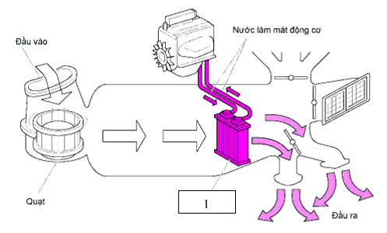

a. Két sưởi
b. Két giàn nóng.
c. Két giàn lạnh
d. Bộ ngưng tụ

Câu 45: Cho sơ đồ hệ thống làm mát sau, tên của bộ phận số 1:
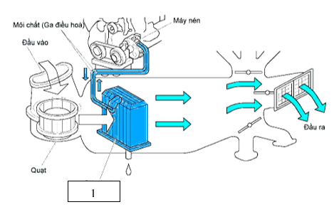

a. Két sưởi
b. Két làm mát
c. Giàn lạnh
d. Giàn nóng

Cho sơ đồ mạch điện hệ thống nâng hạ cửa kính Toyota Cressida sau :
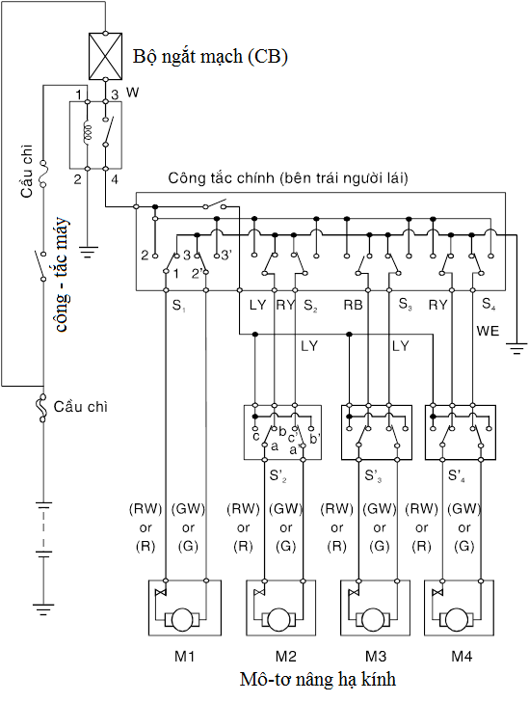
U
D
2
1
Hình 1.1 : sơ đồ mạch điện hệ thống nâng hạ cửa kính Toyota Cressida
Câu 46: Dựa vào sơ đồ mạch điện hệ thống nâng hạ cửa kính Toyota Cressida (Hình 1.1), khi công tắc máy ON, công tắc S2 bật UP:

a. Mô tơ M3 quay kính nâng lên
b. Mô tơ M2 quay kính hạ xuống
c. Mô tơ M2 quay kính nâng lên
d. Mô tơ M3 quay kính nâng lên

Câu 47: Dựa vào sơ đồ mạch điện hệ thống nâng hạ cửa kính Toyota Cressida (Hình 1.1), khi công tắc máy ON, công tắc clok cửa bật OFF, công tắc S3’ bật UP:

a. Mô tơ M4 quay kính nâng lên
b. Mô tơ M3 quay kính hạ xuống
c. Mô tơ M3 quay kính nâng lên
d. Mô tơ M4 quay kính nâng lên

Câu 48: Dựa vào sơ đồ mạch điện hệ thống nâng hạ cửa kính Toyota Cressida (Hình 1.1), khi công tắc máy ON, công tắc S1 bật UP:

a. Mô tơ M1 quay kính hạ xuống
b. Mô tơ M1 quay kính nâng lên
c. Mô tơ M2 quay kính hạ xuống
d. Mô tơ M2 quay kính nâng lên

Câu 49: Dựa vào sơ đồ mạch điện hệ thống nâng hạ cửa kính Toyota Cressida (Hình 1.1), khi công tắc máy ON, công tắc S1 bật DOWN:

a. Mô tơ M3 quay kính hạ xuống
b. Mô tơ M3 quay kính nâng lên
c. Mô tơ M1 quay kính hạ xuống
d. Mô tơ M1 quay kính nâng lên

Câu 50: Dựa vào sơ đồ mạch điện hệ thống nâng hạ cửa kính Toyota Cressida (Hình 1.1), khi công tắc máy ON, công tắc S2 bật DOWN:

a. Mô tơ M2 quay kính hạ xuống
b. Mô tơ M1 quay kính nâng lên
c. Mô tơ M2 quay kính nâng lên
d. Mô tơ M1 quay kính hạ xuống

…………………………..

_______Hết_______

GHI CHÚ: CÁN BỘ COI THI KHÔNG ĐƯỢC GIẢI THÍCH GÌ THÊM.

TRƯỞNG KHOA TRƯỞNG BỘ MÔN GIẢNG VIÊN RA ĐỀ
(Ký tên và ghi rõ họ tên) (Ký tên và ghi rõ họ tên) (Ký tên và ghi rõ họ tên)

